«Стремление к дальним мирам есть естественное направление человеческого духа, вспомнившего свои прежние междупланетные опыты».
Мистический монолог Андрея Миронова из фильма «Фантазии Фарятьева» https://www.youtube.com/watch?v=EKozcRHjLcM
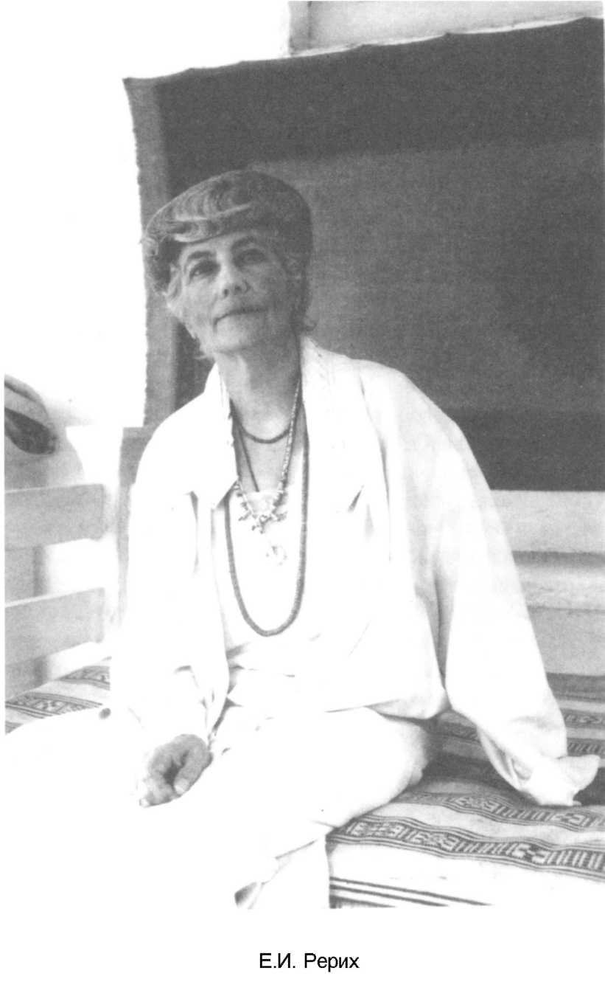
Космический исток воплощений Е. И. Рерих.
Часть I
Редкий человек, когда любуется звёздной россыпью на чёрном бархате ночного неба, не испытывает в своей душе трепета и, хоть на один миг, не ощущает сопричастность к Беспредельности и Вечности. Точно такое же чувство овладело и мною, когда пыталась охватить взором россыпь воплощений Е. И.Рерих на страницах её Дневников. Вообще, любые культурно значимые для истории архивы великих людей трудно оценивать, ибо гении вкладывают в свои слова куда более глубокие смыслы, чем мы можем их понять в полной мере. Как говорил великий Мопассан: «Люди – они как книги, буквы одни и те же, но содержание разное». Тем более, – что говорить, – когда речь заходит о Записях космологических Бесед Е. И. Рерих с её Учителем.
Некоторое время тому назад Музей Востока начал оцифровывать Дневники Урусвати и выставлять их для всеобщего ознакомления, и это было сделано вопреки желанию самой Елены Ивановны, ибо она наказывала раскрыть их не раньше, чем через сто лет. Конечно же, она переживала, потому что Владыка ей говорил: «Сколько глума и возмущения вызовут Мои «Сокровенные страницы», что мы сегодня с горечью наблюдаем. Опубликование Дневников ещё больше раскололо Рериховское сообщество, часть которого обрадовалась им, другая часть возмутилась, третья тут же объявило их подделками. А явные и скрытые враги Рерихов, в лице Избачкова и Рыбака получили материал для гнусных инсинуаций Дневниковых текстов, чтобы дискредитировать имя Е.И. Рерих и заодно всё Рериховское движение. О последствиях клеветы на Учителей Елена Ивановна писала так: " Помните, как было уже сказано, что там, где допущено оскорбление и умаление носителя Света, там спросят со всей страны ...".
Итак, воля Владыки и Е. И. Рерих нарушена. Но, как в народе говорят? – Не бывает худа без добра. Вот и при всех минусах нарушенного табу, есть один очень значимый плюс: отныне, при отсутствии уже какого-либо посредника, каждый, кто откроет Дневники Урусвати, будет нести личную кармическую ответственность перед Владыкой. И тот, кто вознамерится отрицать их подлинность; и тот, кто надумает их шельмовать; и тот, кто будет слишком вольно их интерпретировать в угоду своему корыстному интересу; и тот, кто будет читать лишь из эзотерического любопытства; и тот, кто вознамерится серьёзно заняться их изучением. Всем надо помнить, что каким бы человек не был образованным, культурным и духовным, он всё-таки остаётся земным существом, не лишённым эгоистического и ограниченного мышления. Поэтому, ответственный читатель скажет заповеданные слова: «Не навреди». Вл. М., касаемо космологических аспектов Его Поучений, так и сказал, что «Ему для земных людей нечего сказать и некому сказать, ибо не могут понять величайшую Тайну Бытия». Если бы поняли, то они распорядились бы с ней также как с атомной бомбой. Такое знание, – подчеркнул Владыка, – может быть дано только просветлённому Высшим Знанием сознанию, которое никогда не позволит преступить пределов, начертанных для Нашей Манвантары. Обращаясь к Елене Ивановне, Владыка сказал: «Космическая Тайна есть основа Бытия» и эта «тайна Космоса в Нас с тобою, родная».
Но раз уж Записи открылись рериховской общественности, то мотивацией для рассмотрения воплощений Е. И. Рерих должно быть не просто духовное любопытство, которое Бэкон назвал «концом знания для некоторых людей». Мотивацией должно быть только одно – желание служить человечеству и общему благу на примере духовного Пути Е.И. Рерих, ибо сказано, что, только подражая Учителям, ученик может расти духовно – и никак иначе. Подражание Высшему изумительно красиво передано в стихотворении А. Одоевского «Два Духа», в нём говорится о Зародителях нашего Космоса, а ими, согласно Дневникам Урусвати были Владыка М. и Его Сокровенная Жена Е. И. Рерих.
… «Вы созданы без меры и числа Предвечных уст божественным дыханьем. И бездна вас с любовью приняла, Украсилась нетлеющим созданьем. На чудный труд всевышний вас призвал: Вам дал он мир, всю будущую вечность — Но вещества, всю мира бесконечность — На вечное строенье даровал. Дольется ваша творческая сила!.. Блудящие нестройные светила Вводите в путь, как стройный мир земной, Как Землю. Духа вышнего строенье Исполните изменчивые тленья Своею неизменной красотой».
Замолкла песнь. Два духа светлым станом Блеснули над бесплотным океаном;
Им божий перст на пропасть указал.
Под ними за мелькающей Землею
То тихо, то с порывной быстротою
Два мира, как за валом темный вал,
В бездонной мгле, светилами блестящей,
В теченьи, в вихре солнечных кругов
Катились средь бесчисленных миров,
Бежали — в бесконечности летящей…
Бесплотный Зодчий слышал глас святой, Внимал словам, воспетым небесами: «Ты к высшему стремился образцу, И строил труд на вечном основаньи, И не творенью, но творцу Ты подражал в своем созданьи». (1831-1832)
Подкреплю поэтическое прозрение А. Одоевского словами из Ж. Э.: «Так в орбиту космических строений входит Служение Владыкам» (Б. ч.2, 836). Служение проявляется в первую очередь через духотворчество, только этим путём человек приближается к Космическому Магниту Творца. В самом процессе духотворчества, значение Женского Начала неизмеримо огромно. Так Космическое Творчество Е. И. Рерих в сотрудничестве с Владыкой М. длилось на протяжении, – только задумайтесь на секунду, – миллиардов эонов трёх Солнечных Манвантар: Сириуса, Урана и Нашего настоящего Солнца, из которых Их земное творчество, хоть и имело бесценное значение, но всё равно было лишь каплей в бездонном океане Вечности.
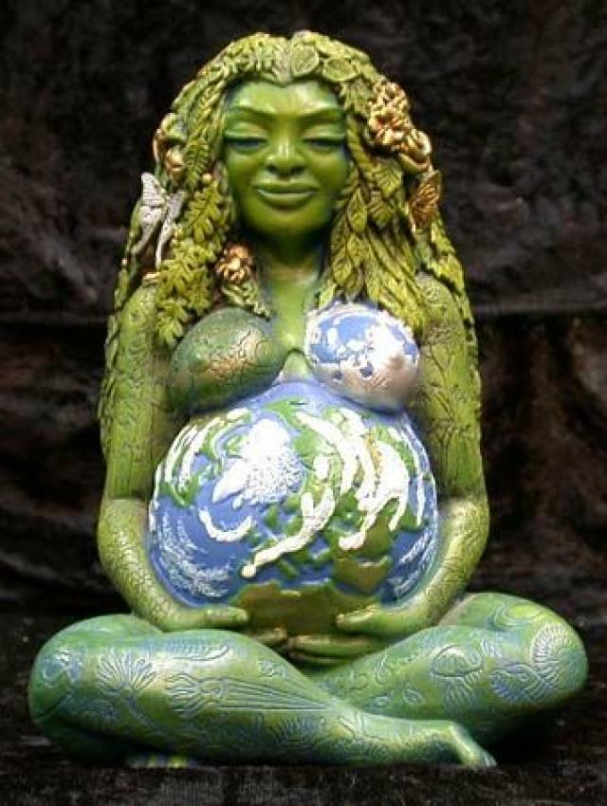
Рис. 2
Было сказано Владыкой Елене Ивановне, что откровение о её космических воплощениях уникально и необходимо его Ученице для понимания строительства Космоса. Сказано: «Никто не может оявить такое Откровение… Никто не сможет получить того, что было дано тебе». Учитель, чтобы иеровдохновить смущающуюся душу своей ученицы и убрать всякие сомнения относительно её титула, как Зародительницы Космоса, раскрыл Неисповедимую Космическую Тайну. Он поведал, что её Сущность, как Матери Мира, в самом космическом истоке представляла собой Праматерию – Праматерь, из самопроизводной ткани которой творились миры от нуменального их проявления до – феноменального. Владыка дал такую фантастическую картину Творения, охватить которую земному человеку не под силу. Но Елена Ивановна на тот момент уже не принадлежала миру физическому, её тонкое тело уже самостоятельно творило в Высших Мирах. И только она в полной мере могла воспринять во всей Красоте космическую Мистерию, представленную Владыкой в картине Творения.
Мне была предложена очень непростая тема, касающаяся Закона Перевоплощений, знание которого освобождает человека от страха смерти. Именно этот Закон был так ненавистен Люциферу, ибо страх был Его излюбленным методом подавляющего воздействия на сознание и волю человека. Вспомним его рук дело – 2-ой Константинопольский Собор 553 года, когда была отменена Доктрина о перевоплощении душ, так вот не поэтому ли люциферовы слуги в лице Избачкова и Рыбака взяли за основу своим клеветническим трюкам, именно, этот Закон для дискредитации воплощения Елены Ивановны в Наталье Рокотовой? Но разве могут понять хулители, что Закон Перевоплощений – это краеугольный Космический Закон, без которого трудно понять другие Законы Бытия – Кармы, Иерархии, да и вообще – саму жизнь с её земными проблемами здоровья, воспитания, образования.
Далее. Поскольку космологическими темами, раскрытыми в Дневниках Урусвати, должны заниматься учёные, к которым не имею никакого отношения – то мои размышления будут носить первично познавательный характер в строгом следовании текстового изложения Дневников, дабы не исказить представленную в них картину Космического Творения. Тем более что моё понимание текстов Записей является лишь моим собственным ничтожным видением и личной ответственностью перед Учителем. По ходу доклада мне придётся обращаться к выдержкам из «Тайной Доктрины» и сопоставлять их с текстами Записей. Что касается «Тайной Доктрины», то Е. И. Рерих писала, что ключ к ней должен быть усвоен самим учеником самостоятельно, а его интуитивное прозрение истины должно получить подтверждение Учителя. Роберт Боуэн – ученик Е. П. Блаватской писал, что «Тайная Доктрина» была создана не для того, чтобы читающий выносил из неё окончательные вердикты по всем вопросам бытия, и хуже того, привязывался к фиксированным идеям, но Доктрина дана только для того, чтобы вести ученика к истине. Сама же истина лежит за пределами любых идей.
Прежде, чем рассмотрим картину Творения, уточним некоторые термины. Да и само слово «Творение» уже не точное, правильно будет сказать – «Эволюция», поскольку в каждой новой Манвантаре ничего нового не творится, все формы уже существуют в Вечности. Во вновь зарождающемся Космосе эти формы объективируются Лучами Непознаваемой Божественной Сущности, Она призвана усовершенствовать архаические выявления. Более того, про Непознаваемую Сущность правильнее будет сказать – это ОНО, которое скорее является покровом Праматерии вокруг ядра Духа, нежели самим Духом. Таким образом, это ещё один намёк из многих, сделанных Е. П. Блаватской на страницах «Тайной Доктрины», указывающий на женский аспект Бытия, как основополагающий.
Что касается термина «Материя», то он применим только в феноменальном мире, материя в нём носит иллюзорный характер и для человека является лишь чередой его собственных состояний сознания. В Нумене уместен термин «Субстанция», но там уже не существует ни Духа, ни Материи. Большую ошибку совершаю те неофиты, которые рассуждают о чистом Духе, ибо сказано в Доктрине, что «чистый Дух есть химера, гигантская нелепость». Дух без Материи не может себя проявить, следовательно, перестаёт существовать. Почему мною сделан акцент на Материи и Духе? Потому что они выражены конкретными Космическими Сущностями. В контексте данной темы, в самом истоке нашего Космоса Сущностным выразителем психо-материального аспекта, его Высшим Женским Логосом являлась Елена Ивановна Рерих. А Сущностным выразителем духовного аспекта, его Высшим Мужским Логосом являлся Вл. М., что красной нитью проходит через все дневниковые Записи.
Но познать Высшие аспекты Владыки М. и Е. И. Рерих нашим земным дискретным сознанием невозможно, это под силу только бессмертным. И, не будучи таковыми, мы с вами никогда бы не узнали, кто скрывался за образом Матери Мира, если бы Владыка не приоткрыл завесу Тайны. Из сказанного Им, даже то ничтожно малое что можно постичь земным сознанием, заставляет вдумчивого читателя преклониться перед величием духа Е. И. Рерих. Ведь кто бы мог подумать до открытия Дневников Урусвати, что в XX веке среди людей жила, ходила Сокровенная Богиня Космоса, и не просто ходила, а она творила и жертвовала собой во имя духовного прогресса человечества. В её руках был ключ от врат Будущего, поэтому Учитель предупредил: «Мать Мира – Глава Иерархии и не может быть оявлена на умалении».
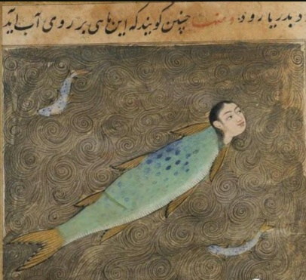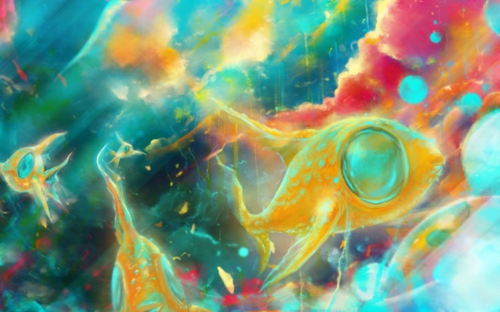
Рис. 3
Итак, на картине рождающегося Мироздания Вл. М. изобразил миллиарды Звёзд в символе «Икры Космической Рыбы, беспредельно распространяющейся в Пространстве Космоса». В потенциале этой Икры «скрывались целые миры, населённые организмами в виде амёб и клеток». Клетки создали сначала сперматоид и яйцо. Одна из первейших клеток начала сотрудничать со сперматоидом Владыки М. и метаморфировалась в яичко в яичнике Огромной Рыбы, которая была символом духовной Сущности Божественной Елены, Он так и говорил: «Моя Жена оявилась, как огромная Рыба со страстным самцом в ней самой». Рыба начала метать Икру в беспредельное Пространство, и сперматоиды начали сотрудничать и сочетаться с яичками, создавая миры, будущие солнца, мощные кометы и малые метеориты, – но бессознательно.
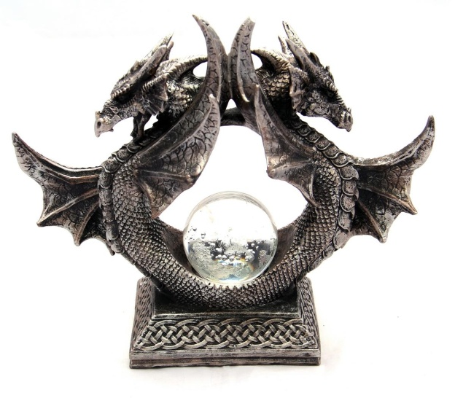
Рис. 4
Первым сознательным существом в Космосе проявился огромный Огненный Змий в Сущности Владыки М. и Он вступил в сотрудничество с Огненной новой Рыбой – духом Божественной Елены. Этот двуглавый Змий-Дракон был рождён в облике Братьев-Близнецов из сперматоида в Утробе этой Рыбы. И он был рождён единственным двуглавым, остальные все – одноглавые.
Вот так, в сжатом виде, пересказала вам текст картины Космического зачатия Жизни. И вот эти образы космического «сперматоида» Владыки М. и «яйца духа» Божественной Елены вошли в различные мифологические сюжеты, как прообраз Луча, падающего в Бездну Пространства. Дракон и есть символ Луча, Духа или Огня, а яйцо – символ Утробы Космоса, Материи, или Воды. Из сказанного следует, что Вл. М. и Божественная Елена являлись Прародителями человечества нашего Космоса и Космическими Мужем и Женой. До разделения полов, они были связаны посредством правого ребра Мужа, поэтому после разделения Муж имел одним ребром меньше с правой стороны. И это тоже вошло в библейский сюжет. Сказано Владыкой: «Такое переплетение ребра уявило нам основу единения Мужа и Жены». Таким образом, Владыка М. и Его Сокровенная Жена Елена являются, не только создателями, но и главными героями и исполнителями всей древней мировой мифологии, т.е. всех мировых эонов.
Что касается вышеописанной «Рыбы», то она не только символ Утробы Космоса, но ещё и символ Главной Лунной Богини, которая участвовала в совершенствовании Человека. В Доктрине сказано: «Рыба, Грех, Луна совместно составляют три символа бессмертного Существа». Икра – это символ атомов, одушевлённые, они становится монадами. А «самец» внутри Рыбы есть сущность Парабрахмана – её внутренняя Сила или Энергия.
Итак, Облик Е. И. Рерих, как Женского Начала в Космосе в самом его истоке был проявлен космической Сущностью Праматерии – Пракрити, а Вл. М. – Пуруши или Духа. Владыка М. назвал Елену Ивановну «Матерью Первой Манвантары Нашего Космоса». Облик самого Владыки, как Мужского Начала был явлен в Первой Манвантаре в Непроявленном Парабрахмане, во Второй Манвантаре – в Браме, в Третьей Манвантаре – в Брахмане. Таким образом, сказано Владыкою Елене Ивановне: «Космос не может существовать без Меня и тебя, яро тут развалится весь».
А кто же были перворождёнными Матерью Мира однояйцовыми Братьями-Близнецами, или двуглавым Драконом? Ими были Сущности Вл. М. и Люцифера. Елена Ивановна была Им одновременно и Матерью и Женою, и ещё третьего Брата – К.Х, который сотрудничал с Вл. М. как младший Брат. Вл. М. и Люцифер, будучи однояйцевой природы явились в первой Манвантаре первыми Сознаниями и создали первые образы и формы. Рассказывая об этом, Учитель понимал, каково всё это было услышать, находящейся на Земле Его ученице, а потому говорил: «Моя сотрудница страстно смущена, ибо уявлена не только одной Матерью Нам, но и женою Трёх Мужей. Но главный Муж был Сатурн, и он первый появился из твоего чрева». И этот Сатурн, не планета Люцифера, а Божественная Сущность одноимённого первого Круга нашей Планетарной Цепи.
И, чтобы разобраться о каких Манвантарах идёт речь, о их последовательности, о борьбе между Вл. М. и Люцифером, которые являются выразителями двух Планетарных Духов, двух Космических Ману, двух Предводителей Богов Дэвов и Асуров, нам следует обратиться к Планетарной Цепи нашего Космоса.

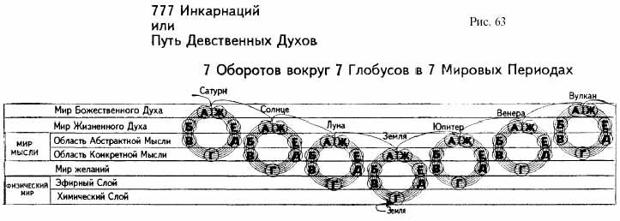
Рис.5
Весь Космос творится Силами, которые и представляют собой Высшие Сущности, каждая из которых имеет свои циклы. Главные три Космические Силы и есть Мужья и Сыновья Матери Мира. Эти Силы не могут творчески проявить себя без Материи, вне Материи и они действуют за счёт Материи и из Неё. Материя же, по причине своей латентности, не может себя проявить и дифференцироваться, пока Высшая Энергия, называемая Фохатом, не начнёт на неё воздействовать изнутри Её самой. Этот процесс в силу трансцендентности назван «беспорочным и безкорневым самозарождением или самозачатием».
Все семь Кругов Цепи представляют наш Космос. Круг представляет собой Человеческий Род и его Манвантару. Глобусы Кругов – Человеческие Расы и соответствующие им Манвантары. В какой-то момент ко мне пришла мысль очертить Планетарную Цепь, и она стала напоминать изгиб рыбы, голова которой представлена Кругом Сатурна, а хвост Кругом Вулкана. В древних «Станцах» сказано, что зарождёние жизни начинается в голове Матери, а первым, как сказал Вл. М., из её чрева вышел Сатурн. Вот и на рисунке Планетарной Цепи Первый Круг – Сатурн и есть «голова Космической Матери-Рыбы».
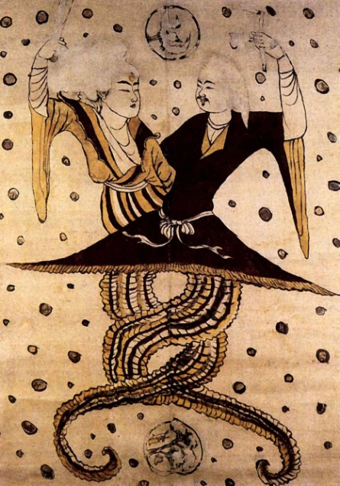
Рис.6
Далее: у каждого из Кругов есть свой Планетарный Дух-Управитель, но представленный в двух Божественных Близнецовых ликах, или в образе двуглавого Дракона, или в двух Ману – Коренном и Семенном. Коренной Ману действует по Нисходящей дуге Круга, Семенной – по Восходящей дуге. Они оба творят планеты и человечество. Как пишет Е. П. Блаватская, – эти двое неразделимы и не мыслимы друг без друга». Но один проклят человечеством, потому что пытается сковать его в Материи; другой же возносится им, потому что освобождает от материальных оков. Но Богу Они оба угодны, и являются Его левой и правой руками в Творении Мира.
Между этими Братьями-Богами идёт циклическое соперничество за обладание Душой Матери Мира. Читая Дневники Е.И. Рерих, мы воспринимаем это противостояние, как борьбу Добра со Злом. Однако в Космосе Зло это лишь «противодействующая слепая сила в Природе – Тень Света, без которого Свет бы не существовал. Если бы Зло исчезло, то и Добро исчезло бы с ним с Земли». В этом контексте и следует рассматривать действия Люцифера и Вл. М.. Взаимодействие и противостояние между Ними двигают Эволюцию Космоса, и это движение основано на циклах Природы. В частности на законе дивергенции и конвергенции, то есть Они сходятся и расходятся, притягиваются и отталкиваются, сжимаются и расширяются, ибо в Космосе всё подчиняется Вселенскому Дыханию Жизни. Космическая борьба между двумя Планетарными Духами имеет своё отражение в каждом человеке, поскольку внутри каждого из нас живут две сущности – тёмная материальная и светлая духовная, которые борются за владычество над душой; и от того какая из них побеждает, таким и бывает человек.
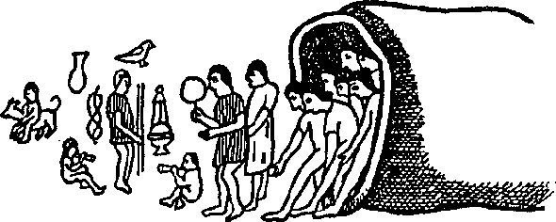
Рис. 7
Рассмотрим действие этих Планетарных Духов на примере нашего четвёртого Круга. Итак, Люцифер-Сатурн является Коренным Ману и материальным выразителем нашего Космоса, потому что, эволюционируя по нисходящей дуге Круга, Он космически запрограммирован отвечать за уплотнение и за отвердение, за кристаллизацию и сжатие, и полное оцепенение Материи. Образно говоря, Люцифер в Землю пускал корень, имевший фаллическое значение, и, пахтая, осеменял её. Так и сказано: «Пахтание являет лучшее изображение Зарождения Миров».
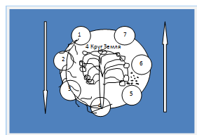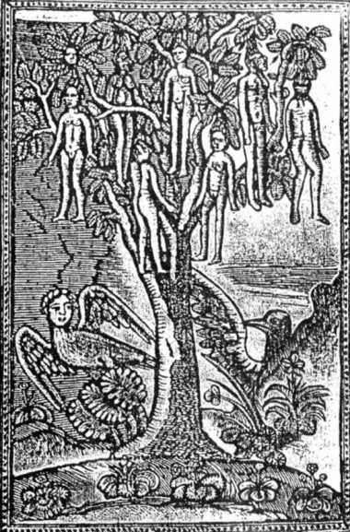
Рис. 8
Из Корня Люцифера-Сатурна последовательно были рождены минеральное, растительное, животное царства и само Родовое Древо человечества нашего Круга. Будучи Солнечным Иерархом, Люцифер имел светоносный и лучезарный Облик, и был создателем удивительно гармоничных форм и лучшим ваятелем человеческих тел – греческое искусство это его порождение. Про потомство Люцифера было сказано, что оно явилось страстно способным, обладало Искрой Жизни, но не Божественной Искрой сердечного Огня. И, действительно, сердце, как орган, при Люцифере находилось в рудиментарном состоянии, полное развитие оно получило после катастрофы Атлантиды, тогда только-только наметился духовный подъём через функцию сердца, эволюция которого с этого космического момента будет проходить у вечно странствующей монады, только через страдания и труды.
Вернуться к рис.5
В самой материальной низшей точке планетного Круга Земля – это четвёртый глобус, Сила инерции достигает своего максимума. Инерция с латинского переводится как «бездеятельность» и «косность», но также сказано, что «инерция есть сила величайшая из оккультных сил». И такую силу взрастил в себе Сатурн-Люцифер. Сказано: достигнув своего могущества, Люцифер утратил Искру Божественного Огня, Он уже не любил ни трудиться, ни страдать, лишь любил предаваться своим страстям. Люцифер наслаждался своим Космическим владычеством и отказывался передавать космические полномочия своему Брату-Близнецу Урану. Но при этом, Его мощь духовная пошла на спад, а с ней и способность оплодотворять и трансмутировать Материю. Магнитная связь с его Космической женой в Лунной Сущности Божественной Елены стала слабеть, Он уже более не был способен удерживать её в своей орбите. Вопрос: когда впервые произошло падение Люцифера? Сказано, что оно совершилось в конце Манвантары Урана (второй Манвантары). И окончательно духовно Он ослеп в Манвантару нашего Солнца (в третью Манвантару).
Родовое Древо Люцифера дало многочисленные ответвления в виде племён, народов и этносов. Е. П. Блаватская в «Тайной Доктрине» пишет, что четвёртый глобус Чётвёртого Круга является самым важным из всех 49-и глобусов. Этот глобус единственный, который не имеет парного отражения, и является символом космических весов, на которых взвешивается нужное количество монад, допущенных на восходящую дугу Эволюции, а оно космически ограничено. Монады, не прошедшие врата четвёртого глобуса четвёртого Круга получат воплощение только в следующей Планетарной Цепи. Нам посчастливило пройти космические врата, остаётся только сожалеть, что большинство человечества не осознают данного им преимущества.
И вот у этих Врат Аида в своё Космическое Право вступил Вл. М.-Уран или Семенной Ману – выразитель духовного аспекта нашего Космоса. Уран подобен взрывной энергии. Если Сатурн – это наковальня, то Уран – это молот, ударяя по ней, Он разрубает сатурнианские узлы, освобождая и разряжая Материю. Так и сказано: «Уран является предвестником грозной силы». Вл. М.-Уран призван собрать жатву лучших человеческих семян (монад) и продвинуть их по восходящей дуге эволюции от Земли к Небу. Уран с греческого так и переводится – «Небо». И так происходит на каждом из Кругов: от Неба в Землю, затем от Земли к Небесам.
В противовес Сатурну Сила и Магнетизм Вл.-Урана, начиная с четвёртого глобуса четвёртого Круга, только возрастали, и, пользуясь своим Космическим Правом, Вл. М. возвращает себе свою Сокровенную Жену Елену, когда-то соблазнённую Люцифером. Таким образом, вся история Эволюции Нашего Космоса – это, по сути, история борьбы между Владыкой М. и Люцифером за Душу Божественной Елены и за право обладать самой прекрасной Лунной Богиней Космоса, и эта борьба длилась на протяжении всех сознательно пройденных Манвантар. Люцифер и Вл. М. менялись своими полномочиями, согласно своим космическим задачам по трансформации Материи Мира, или Души Мира их Единой Жены и Матери Елены; Они, то погружали её в Мир плотный, то возносили в Мир Тонкий.

II часть Рис.9
Воплощения Е. И. Рерих в трёх Манвантарах: Сириуса-Сатурна, Урана и нашего Настоящего Солнца
Как писала Е. И. Рерих, прежде чем неофиту будет позволено приступить к познанию Космогинеза, он должен пройти путь духовного самоусовершенствования, но и само Космопознание зависит только от индивидуальных способностей неофита развить в себе утонченное восприятие, различение и синтез. Именно эти качества, помимо интеллекта, необходимы при чтении Дневников Урусвати, особенно их Космологических страниц. Но, что касается космической драмы Жизни Вл. М.и Елены Ивановны, то её можно просмотреть, ибо она красной нитью проходит через все Записи.
Если внимательно вчитываться в сознательно запутанные иерархические имена и титулы, и если, как сказано Е. П. Блаватской, не привязываться к столбу собственного интеллектуального вердикта, то в Записях можно увидеть намёки и на череду космических воплощений самого Владыки. Но для этого сначала необходимо разобраться в таких оборотах, как «сына в своего отца», «отца в своего сына» или, например, «матери в жену собственного сына», которые в Доктрине являются фундаментальными сакральными понятиями делимости Духа. Без их усвоения дальнейшее Познание становится просто бессмысленным. Согласно этому символизму и вот этой фразе из Записей – «В. Владыка уявлен , как свой страстный родитель», склонна думать, что Владыка М. был сначала Отцом Сатурна, но не планеты, а Неназываемым Светилом; потом Он стал самим Сатурном, опять же не планетой, а такими Богами, как Хронос или Велес, которые зачинают Космос и задают цикличность его Эволюции. Затем Он стал Солнцем Сириусом в Круге Сатурна, о чём прямо сказано в Записях; после принял Сущность Урана, о чём тоже прямо сказано; далее Он был Отцом Братьям-Близнецам Урану и Сатурну – уже планетам; и в Манвантаре Круга Земля он становится сыном Урана. Материалист воскликнет – Это невозможно! Оккультист ему ответит: это «невозможное» возможно. Ибо Высшая Сущность, такая как Владыка М. обладает «самопроизводной мысленной энергией», которая «может творить самые необыкновенные ткани». И всегда, в каком бы образе не выступал Владыка, рядом с Ним была Его Божественная Луна Елена.
Вопросов в процессе изучения Дневников, возникает очень-очень много, во-первых, потому что Эволюция Космоса не представлена в них целостной картиной, а дана разрозненными пазлами. Вследствие этого системность в Записях практически отсутствует. И когда, Елена Ивановна пыталась заняться их уложением, то ей Владыка сказал: «Урусвати уявится на знании построения Вселенной, но это знание не может уявить систему», потому что величие и обширность этого Знания невозможно ограничить рамками системности. Да и передавались Знания Елене Ивановне телепатическим путём, как резонанс на её вопросы, после чего свои Записи она корректировала, редактировала, и не единожды. Затем делала рассылки в разных вариантах для каждой группы своих учеников. Во-вторых, по причине встречающихся в текстах противоречивых цитат, хотя нет никаких противоречий – они являются всёго лишь покровом ментальной иллюзии, сознательно наброшенным на сакральные понятия. В-третьих, из-за применяемой Владыкой терминологии. Сатурн, например, произносился Им и как Непознаваемое Светило, и как Сущность-Сила, и как Круг, и как Отец, и как Сын, и как Солнце, и как Манвантара, и как планета Люцифера.
Вернуться к рис. 5
С Манвантарами тоже всё запутано. Как различить порой, о какой Манвантаре идёт речь – о Манвантаре всей Планетной Цепи, Кругов или глобусов, или речь идёт о манвантарных циклах самих Космических Сущностей, которые помогали в строительстве нашего Космоса. Чтобы во всём этом как-то разобраться, для начала лично для себя уяснила, что Сатурн, будучи первым Кругом, всегда будет и первым глобусом любого из Кругов, итого в уже пройденных четырёх Кругах (последний ещё не до конца пройден) речь идёт о четырёх Сатурнах и о19 Сатурнах в глобусах. Почему Сатурн всегда первый? Доктрина даёт подсказку: каждый Круг начинается с кристаллизации минерального царства, но, именно, за это космически отвечает Сатурн.
С Солнцами тоже в Записях можно запутаться. Есть Центральное Солнце – это символическая точка в центре каждого Круга. Есть Главное или Основное Солнце – это Сириус. И есть Несказуемое Солнце, возможно, оно и есть Сириус, но я склонна думать, что Оно является Докосмическим Отцом всех Солнц семи Кругов.
Также бросается в глаза несоответствие, между указанными тремя Манвантарами и количеством уже пройденных в Планетарной цепи четырёх Кругов (последний Круг пройден не до конца). Мною было понято так, что первый Круг Сатурн не входит в число этих трёх Манвантар. Почему? Потому что «Ядром Сатурна», Владыка назвал Солнце Сириус, а его Манвантару признал, даже для самого себя, непознаваемой, но если это так, тогда и Круг Сатурна тоже является непознаваемым. Но при этом, Сириус назван «Зачинателем Нашего Космоса и Отцом всех Солнц Вселенной». И Сириус наградил Вл. М. космическим Титулом Сана-Кумар, как мне представляется, он является именной аббревиатурой Высшей Сущности Сатурна.
Что касается Основной Луны, то про неё Владыкой сказано: «… Луна – Моя Мать и страстная жена на протяжении миллиардов эонов солнечных Манвантар» и «Мать всех Солнц нашей Системы». Зародившись внутри Сириуса, она стал его неотъемлемой психоматериальной Спутницей. Вл. М. так и сказал: «Я являлся Отцом всех светил от Моей Луны», тем самым подчёркнул сакральную глубину выявления своей Сущности, как Мужа Космоса и Сущности Божественной Елены, как Жены Космоса.
Все мои попытки привести к соответствию Манвантары и Круги заканчивались для меня ментальным тупиком по причине, о которой говорилось выше, ибо космологические откровения носили посвященческий характер лично для Е. И. Рерих, сознание которой превышало сознание земного человечества. Поэтому всякий раз, когда мой ум заходил в тупик, мне приходилось погружаться в Доктрину. Например, задалась вопросом: если Сатурн является и первым Кругом и первым глобусом, то тогда и Люцифер, как Управитель планеты Сатурн должен быть всегда Зачинателем на каждом из Кругов и глобусов, кроме, конечно, первого Круга. И Люцифер таковым был. Более того, Он обладал даром сохранения сознания на период Пралайи. Пользуясь этим своим лидерским преимуществом, Люцифер первым увлекал к сотворчеству Луны Божественной Елены. Но увлекал Он её по нисходящей дуге Круга – во тьму материальную Мира.
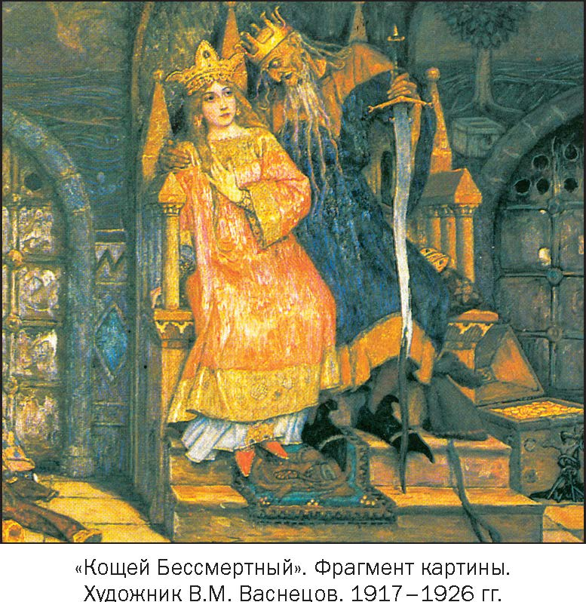
Рис. 10
Как тут не вспомнить сказочного Кощея Бессмертного, похитившего Елену Прекрасную, или Премудрую? В сказке есть ключевой момент (см. мультфильм «О царевне-лягушке» от1954 г.): для того, чтобы она не досталась Ивану-царевичу, он превратил её в золотое изваяние. Если перевести это иносказание на научно-теософский язык, то Кощей, который и есть Сатурн, а Сатурн занимается уплотнением и сжатием, вот он сжал световую материю – Свет Премудрости, до самого благородного металла на Земле. В Записях сказано: «Свет или Лучи есть материя в движении или сгущённая энергия». И, как сказано, именно, от лучей Астрального света зародилось металлическое золото. Астральные лучи прободали ещё тогда не затвердевшую мантию Земли и образовывали в ней жилы, и, соединяясь с земными химическими элементами, эти Лучи метаморфировались в первородный металл. Далее: всякая сказка имеет счастливый конец, так и в этой сказке, Елена Премудрая была расколдована поцелуем Ивана Царевича. Вот и Вл. М., когда приходил Его цикл, касанием Своего Луча Любви расколдовывал свою Сокровенную Жену Елену от наваждений Люцифера. Опять же, иносказание можно интерпретировать так: материальное золото было преобразовано в лучистое моноатомарное золото, которое уникально своими духовными свойствами трансмутации вещества из абсолютной плотности до абсолютной невесомости. Так Закон Аналогии очень помогает расшифровывать символизм сказок, в частности этой, что позже нашло своё подтверждение в высказываниях самого Владыки, сказано Им: «Путь Моей Ученицы есть путь трансмутации … Золото сердца трансмутируется в философский камень. Сердечное золото трансмутируется в кристалл Психической энергии … (и) в кристалл Космического Атома. Космический Атом есть Дух». Также сказано, что Основной Атом Космоса и созидание Космоса «уявлены в Капле жидкого Золота». А основным Атомом Космоса , сказано, является Единая Огненная Сущность Вл. и Его Божественной Елены.
Вл. М., подчёркивая свою сокровенную Любовь только к ней единственной, говорил: «Я имел много жён, но ни одну не любил настоящей Любовью»; «Моя жена спокойно скажет: «Страстная Любовь между Половинчатыми душами – Основа Бытия. Когда поймут Божественный Принцип, как космическую Любовь между душами, рождёнными в одном Существе, и поймут страстное притяжение Космической Любви между Половинчатыми Душами первичного Существа (а вот это уже прямой указ на Космический Исток Елены Ивановны), они поймут Божественный Принцип Космической Любви, разлитой во всём Беспредельном Пространстве». В Записях то и дело читаешь, как Космические Мужья Божественной Елены поочерёдно, то, наращивая свой потенциал, приближались к ней, то, теряя силы, отступали от неё. Почему? Потому что сказано, что она была для Них Основным Космическим Магнитом, но Вл. М. неизменно оставался преобладающим по силе её притяжения.
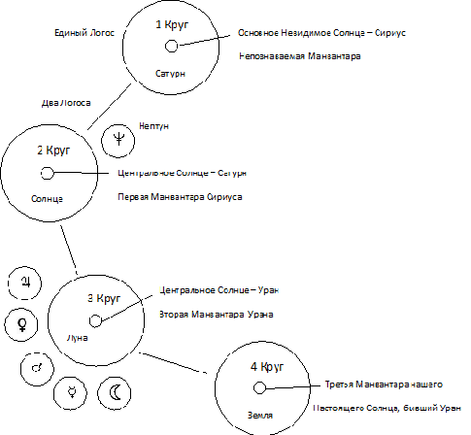
Рис. 11
Далее было сказано: «Космос слагается взрывами», и Учитель М. говорил о трёх взрывах Солнца Сириуса, которое являлось ядром первого Круга Сатурна. Эти взрывы и породили три Манвантары: Сириуса-Сатурна, Урана и нашего Настоящего Солнца. Первая Манвантара олицетворяла Парабрахмана, это был первый космический Облик Вл. М.. Первый взрыв выявил Сущности Братьев-Близнецов Сириуса и Сатурна, вот поэтому первая Манвантара в Записях путано называлась, то Сириусом, то Сатурном.
Как было сказано в Записях, до взрыва Солнца Сириуса Единое Высшее Сознание Вл. М. и его Божественной Елены ещё спало в его лоне, и Они ещё не ведали о его предстоящей первой катастрофе. Их Сознание проснулось только после взрыва, но уже в Круге Солнца, собственно, как всё живое в Природе просыпается с лучами Солнца. После этого произошло разделение их Единой Космической Сущности на два отдельных Высших Логоса – Мужской и Женский. После разделения к Владыке и его Жене пришло осознание вечности и сокровенности Их Космического Союза. Сказано было, что расторгнуть этот Перворождённый Союз, способна была лишь Сила мощнее Их самих.
Далее сказано: в лоне Сириуса зародилась Сущность Урана,. Уран – это следующий после Сириуса (Сана-Кумар) космический Титул Владыки М.. Став Совладыкою в Космосе Сириуса, Уран выявил из себя Сущность Сатурна. Затем Сатурн в виде осколка от первого взрыва Сириуса был отделён от Урана. Разделённые Уран и Сатурн в первой Манвантаре явились как Братья-Близнецы и, облачившись в первичную плоть, стали планетами. Сатурн в первой Манвантаре стал Владыкою планеты второго Круга Планетарной Цепи, и его Центральным Солнцем. Так и сказано: «Сатурн был уявлен, как первое Наше Солнце на страстной тут Манвантаре».
После первого взрыва Сириуса при разделении Сатурна и Урана, в орбиту Урана был притянут ещё Нептун. Уран и Нептун стали Братьями-Близнецами. Что- то мне подсказывает, что Нептун и был космической Сущностью К. Х. – третьего Мужа Божественной Елены. Сказано Владыкой Елене Ивановне: «Мой Сотрудник и Брат К.Х. уявился с Нами на помощь Нам. Но Он уявился сокровенным Мужем Твоим». Далее сказано: «Космический закон первой Манвантары явил одну Мать и Жену, но трёх Мужей: Сириуса, Сатурна и Урана». Божественная Елена в этупервую Манвантару уже могла выбрать себе Мужа, и она сделала выбор в пользу Вл.-Урана.
Люцифер-Сатурн в первой Манвантаре был явлен как Солнечный Иерарх, поэтому Он обладал эволюционным преимуществом владения силовой и магнитной инициативой. Было даже сказано, что Люцифер в первой Манвантаре послужил импульсом к пробуждению спавших способностей самого Вл. М. и даже стал Его Инициатором в Тайны Природы. Кроме того, Люцифер становится в первой Манвантаре Мужем Божественной Елене, и это случилось, как сказано в Записях, ещё до разделения единой Сущности Вл. и Божественной Елены. В начале Манвантары, ни Вл. М., ни его Луна Елена ещё не ведали о своих космических связях и не различали добро и зло, в том числе, они не ведали о Сатурне, как о враждебной Им планете. Только после разделения со Своей Женой к Вл. М. пришло осознание, кто будет его Соперником и кто будет нарушать Его Космическое Право на Сокровенную Жену. И, как было сказано в тексте Записей, помочь Владыке в этот космический цикл никто не мог, ибо Высшие Силы не вмешивались в сознательные действия создающейся Кармы между Мужьями Божественной Елены.
Резонно возникает вопрос, почему первая Манвантара относится не к первому, а ко второму Кругу Планетарной Цепи – Солнцу? Уже было сказано, что на первый Круг Сатурна с его Солнцем Сириусом Вл. М. наложил табу, потому что Манвантара первого Круга непознаваемая. Кроме того, Сириус, как название первой Манвантары, имеет общие филологические корни с Солнцем, как названием второго Круга. Анаграммами слова Сириус являются слова Сурья – оно и есть Солнце, и Осирис – Бог Солнца. А имя Исиды, в свою очередь, является анаграммой имени Осирис. Из Записей стало известно, что воплощением Осириса был сам Вл. М., а Исидой – Елена Ивановна. Полагаю, что Египетский миф о Них зародился не в Круге Земля, а здесь – в Круге Солнца.
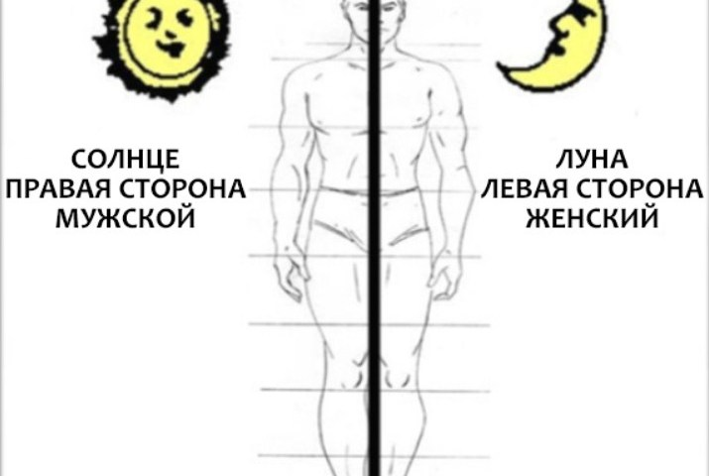
Рис. 12
Подведём итог первой Манвантаре: Елена Ивановна в Сущности Лунной Богини в первой Манвантаре, хоть и была Матерью и Женой и Люциферу, Вл. М. и К. Х., но, всё-таки, неразделимо любила только Владыку М.. Было сказано: «Моя сотрудница сотрудничала со Мною на аналогии Луны с Солнцем», но эта же аналогия символизируют две половины человеческого тела. Выше было сказано, что Владыка был соединён со своей Женой посредством правого ребра, которое переплеталось с её левой стороной, где расположено сердце. Сердце является средоточием Жизнедательного Начала, Мирового равновесия, центром творческих импульсов. И пока бьётся Космическое Сердце Матери Мира в унисон с Владыкой Мира, претворяя в нём хаос в теос, войну в мир, страдания в любовь, безобразное несовершенство в красоту совершенных образов и форм, смерть в новое рождение, дух в материю и материю в дух, человечество будет жить, развиваться, разуметь и мудреть.
Все попытки Люцифера нарушить Космическое Равновесие и Сокровенное Право Вл. М. и Елены Ивановны, как Мужа и Жены, приводило к космическим катастрофам. И такая космическая катастрофа случалась при завершении каждой Манвантары. Причиной их было противостояние между Люцифером и Вл. М., которое сначала вызывало взрывное напряжение их Отца – Солнца Сириуса, а следом и рушение планет и миров, созданных Соперниками с их Божественной Еленой. Сказано: «Сочетание Сатурна с Луною оявилось на Мировом Потопе и на падении многих Миров…». Такое соперничество с Люцифером принесло Владыке и Елене Ивановне много страданий, и сказано прямо Владыкой, что Его Сокровенная Жена «уявилась не раз похищенной и убитой Им и Мною; не раз из ревности и невозможности уявить тебя Моей Женою. Ярая погибла от Моей страстной любви к тебе и ярой любви Его к тебе».
В космогонических эпизодах также продемонстрировано Владыкой и Божественной Еленой чувство «ревности», но мы должны понимать, что оно не человеческого свойства – личного и эгоистического. Его надо рассматривать в свете Закона «накопления, умножения и сохранения Энергии и Материи, и этот Закон лежит в основании Их Космического Союза, который они ревностно соблюдали на тернистом пути звёздных испытаний, которые Им устраивал их неумолимый Враг Люцифер.
И хотя Луна Божественной Елены, жертвуя собой, не раз погибала, но в то же время сказано, что она неизменным образом тут же притягивалась к Вл.-Урану. Как это понимать – Луна погибала, но в то же время притягивалась? Владыка отвечает: «Внутренняя сущность остаётся, но внешняя оболочка меняется и Луна Моя меняла оболочку, но оставалась со Мною». Скажите, разве это не Космическая драма? – Безусловно. Но распад любого материального проявления от столкновения двух противодействующих Сил Космоса неизбежен. А Луна, – сказано, – потому становится Луною, что отдаёт свою жизненную энергию другой планете, таким образом, Луна является выразителем материнского жертвенного аспекта Космоса. Как тут опять не вспомнить А. Платонова, который невольно, хоть и земным слогом, но очень талантливо дал понимание высшего аспекта Женского Логоса, и в нём как будто запечатлел космический образ самой Елены Ивановны Рерих, которая, как мы уже знаем, даже на Земле никогда не имела мужских воплощений. Платонов пишет: «Познав себя, женщина познала вселенную. Познав вселенную, она стала душой её, возлюбленной мира, гордой гранитной надеждой. Она доведёт страдающую жизнь до конца пути».
Вернуться к рис. 11
Несколько слов о второй Манвантаре, названной Ураном. Вторая Манвантара, олицетворявшая Браму (второй космический Облик Вл. М.), относится к третьему Кругу – Луне. Во второй Манвантаре, Владыка и Божественная Елена сотворили планеты Марс и Меркурий. Венеру, Божественная Елена уявила вместе с Люцифером. Во второй же Манвантаре был притянут Юпитер, но он очень древен сам по себе, старше Урана и тяжёл для эволюционного продвижения. Вл. М. и Божественная Елена воплощались на Меркурии, Венере и Марсе, но, как сказано в Доктрине, Тайна Эволюции этих планет не может быть выдана. На Марсе, Венере, Меркурии и Луне Вл. М. и Елена Ивановна выступали как Божественные Послы, как Бог и Богиня, как Вождь и Царица, как высшие Жрец и Жрица. Они порождали новые потомства, совершенствовали их тела и обучали законам Космической жизни, но и совершенствовались сами и совершенствовали планеты. Но их благие деяния всё сильнее порождали зависть у их Соперника Люцифера.
После второго взрыва, Уран стал Центральным Солнцем в Круге Луны. Так и сказано: «Луна была прекрасной Планетой, когда Уран уявился её Солнцем». И хотя Люцифер, после взрыва своей планеты отлетел к пределам Системы Сириуса, но после Пралайи Он вновь притянулся к своему Сопернику Вл. М. и Божественной Елене. Он даже сместил на короткий цикл Урана из его Центрального положения, что вполне эволюционно закономерно, ибо Сатурн всегда Зачинатель. Теперь обратим внимание, как Планетарная Цепь чётко демонстрирует смену циклов Логосов. Так в первом Круге – Сатурне правило Единое Божество; втором Круге – Солнце управлял мужской Логос, а Солнце им и является; в третьем Круге управлял женский Логос, и Луна им являлась, поэтому и было сказано, что «на Луне был уявлен Матриархат».
Согласно Записям, перед Луной у Владыки и Елены Ивановны была Марсианская жизнь, но она была настолько мучительной, что жизнь на Луне стала для Них просто космическим раем, ибо психически была более утончённой и совершенной. Уран, став Центральным Солнцем в Круге Луны, собрал в своём составе тончайшие энергии и с их помощью через Луну стал создавать новые формы. Луна развилась в необыкновенно красивую планету, и под лучами Урана создала из своей тончайшей самопроизводной ткани примитивный тип лунных людей – Питри. В Манвантару Круга Луны человечество разделилось по половому признаку.
Вторая Манвантара, как и первая, закончилась войной между Ураном и Сатурном. Но Люцифер в этой битве оказался спасённым Луной Еленой, но сама она погибла от Болидов притянутых обоими Соперниками. Владыка с горечью говорил: «Люцифер уявился спасённым, благодаря Моей Жене. Моя страстная Луна погибла, и Моя мощь притяжения ослабела … и Я отошёл со своим Братом-Близнецом (имеется в виду К. Х.-Нептуном) в более высокие сферы, где лучи Сатурна не могли достигать Меня». Владыка признался Елене Ивановне, что Он тогда проявил слабость сердца, не смог пойти против воли своей Сокровенной Жены спасти Люцифера, но уступив ей, поверг Их в совместные, кармические, полные страдания тяжкие существования на многие тысячелетия.
Итак, лунное тело Божественной Елены всякий раз погибало, но и всякий раз возрождалось, как птица Феникс из пепла, чтобы всё начать сначала ради одной единственной цели Эволюции – сохранить, развить и обучить человеческий Род, поэтому и сказано: «Луна уявлена, как символ Владычицы и хранительницы сокровенного знания».
Третья Манвантара – это Манвантара нашего четвёртого Круга Земля и олицетворялась она Брахмой – третьим космическим Обликом Вл. М.
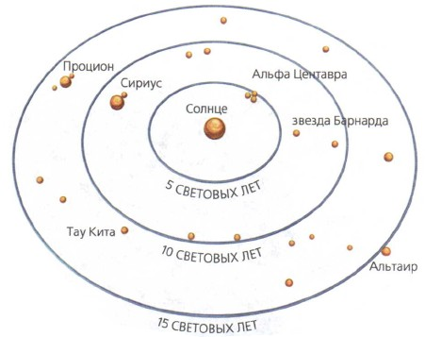
Рис. 13
Жизнь планеты Луны воплотилась на Земле, но сказано, что «та Луна была намного прекрасней нашей Луны и даже Венеры». Центральным Солнцем в Круге Земля стала комета, притянутая Ураном из Пространства, когда он ещё был Центральным Солнцем в Круге Луны. Эта комета вращалась вокруг Урана и насыщалась его Огнём, прежде чем стать нашим Центральным Солнцем. Но, отдавая энергию, Уран не затух, наоборот, получил обновление и стал Посредником между Сириусом и Центральным Солнцем нашего Круга. Владыка говорил, что «ни одна планета не обладает такой мощной энергией, как наша Земля», что она, как планета Матери Мира является «драгоценнейшим даром Космоса из глубин Пространства», и только поэтому Вл. М. и Елена Ивановна и Учителя Братства «так страстно занимаются земным человечеством».
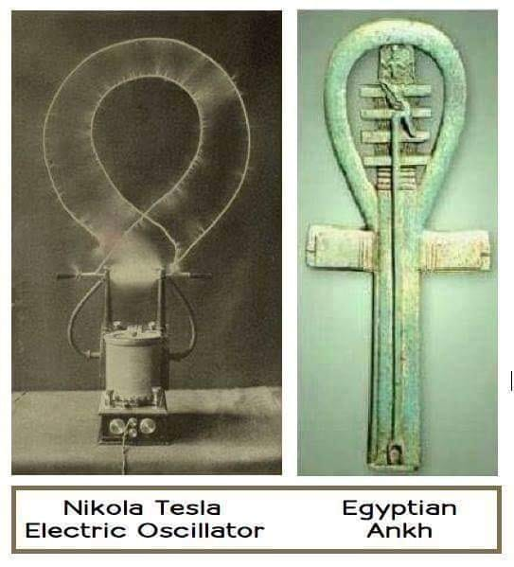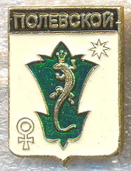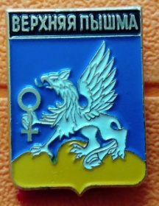
Рис. 14
Что касается ближайшего будущего Земли, то сказано в 40-х годах: «Через Столетие закончится Переустройство Мира и совершенно новая жизнь утвердится на Земле». Вот почему Дневники Урусвати должны были дождаться этого времени, прежде, чем открыться миру.
Конфуций говорил: «Знаки и символы правят миром, а не слова и
закон», и это высказывание может стать подсказкой к географическому месту, где начнётся переустройство Мира. И таким символом является Крест Анкх, или Ключ Исиды, или Зеркало Венеры – Матери всех производительных сил Природы и Матери всех Тайн Природы. Облик Матери Мира открыл нам Владыка в лице Е. И. Рерих, в её руках находится ключ к Бессмертию человечества. Недаром Тесла положил его в основу своего энергетического генератора, П. П. Бажов написал о нём сказы «Ключ Земли» и «Дорогое имячко», а город Полевской, в котором зародились его сказы, стал единственным в мире городом, на гербе которого запечатлён этот женский творящий символ. Хотя и геральдика В. Пышмы его тоже содержит, но Ключ находится в руках Грифона – мужского аспекта, а он всего лишь охранитель, но ни как не зародитель. И, наконец, Сен-Жермен поведал о, спрятанном в недрах сокровенной пещеры Среднего Урала, Чёрном Алмазе, а он и есть генератор нового вида энергии – психической. Сказано: «Психическая энергия откроет врата в Новый Мир». Кроме того сказано Владыкой в 1952 г., что Учитель Сен-Жермен, известный как Учитель Ракотци, должен был принять главенство на планете Земля после ухода Вл. М. и Урусвати, и стать Заместителем и Наместником Владыки М..
Подводя итоги уходящего старого мира, было бы несправедливо не отметить и заслугу Люцифера. Она состоит в том, что Он давал Вл. М. и его Сокровенной Жене уплотнение их телам на протяжении всех нисходящих Манвантар, ибо без них Они не смогли бы помогать человечеству. Но более, Они в Люцифере не нуждаются, поскольку мир движется к разуплотнению. Энергии Люцифера иссякают, хотя надо отметить, что даже в дни отрочества и юности Е. И. Рерих Лучи Люцифера были ещё намного сильнее Лучей Вл. М.. Но в последней схватке с Люцифером, которая случилась во время Курской Битвы, Вл. Шамбалы вышел Победителем. Сказано: «Жалеть его (Люцифера – Р. С.) нельзя, ибо погубил миллионы людей из-за своего мощного знания Сил Природы в применении их ко злу, к разрушению».
Сказано: «Наша Манвантара (имеется в виду Манвантара нашего четвёртого Круга – Р.С.) последняя, ибо Земля не сможет продлить своё существование из-за отклонения её орбиты вокруг Солнца». Но, прежде чем она закончится, нам ещё предстоит пройти шестой и седьмой глобусы. И, как после катастрофы Атлантиды Земля вступила в пятый глобус, так после предстоящей катастрофы Земля вновь очистится от всех отбросов и явится совершенно новой в шестом глобусе нашего Круга. Новая катастрофа намечалась на XX век, но была Владыкой М. отодвинута на столетие. Сказано: «Круг шестой расы будет кратким …», потому что он пройдёт в более ускоренном духовном ритме, но даже на это понадобится ещё несколько миллионов лет. Вселенную ждут преобразования. «Солнце отойдёт от Земли … и отодвинет своих спутников» …и станет «ближе к северному меридиану, нежели к южному» …, а затем «уйдёт из пояса Зодиака и уявится за Млечным Путём». «Новая Планета приближается из Созвездия Лиры из Веги … (и) уявится членом нашей Солнечной Системы», «осядет и найдёт точку равновесия между Землёю и Венерою», и ускорит Эволюцию Земли. Но также сказано ещё об одной Новой планете (комете?), которая осядет между Землёй и Марсом, и ускорит катастрофу старого мира.
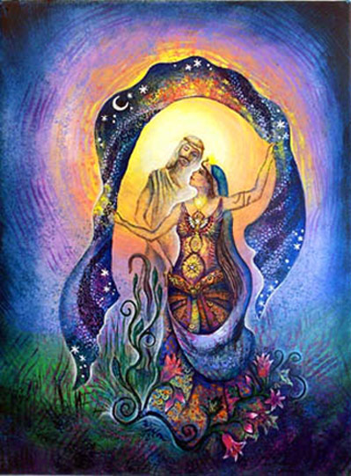
Рис.15
И последнее. Владыка, подготавливая Урусвати для возможности участвовать с ней в Космическом преобразовании, ежесекундно и ежеминутно, ежечасно и ежедневно рисковал своей Ученицей и Женой; и после мучительной трансмутации её тонких тел, и отрыве их от физического тела, наконец, констатировал: «Моя Сотрудница ассимилировала Лучи Новой Планеты». Учитель назвал Елену Ивановну «Солнечной Владычицей», и дал тому объяснение: Луна, питаясь Солнцем, «даёт ему свой Магнетизм взамен жизни».
Итак, Лунная Богиня Космоса в лице Елены Ивановны была для Вл. М.«единственной страстно возлюбленной женой в прошлом, настоящем и Будущем». Это благодаря Их Любви вращается Колесо Космической Эволюции. И Они вновь заявились стать «Строителями и Зачинателями Миров Новых и Новой эволюции Красоты на Земле и в Мирах Высших». Сказано, что рождение Нового Мира совершится в определённые сроки, когда произойдёт «»сочетание Лучей Их Созвездий – Урана и Солнца Урусвати из созвездия Лебедь. По завершении полного Круга Земля в момент гибели планеты Вл. М. и Урусвати «сольются в Нирване за Млечным Путём на предварительном созидании Новой Солнечной Манвантары».
Уже можно констатировать: Дух Елены Ивановны окончательно оторвался от земного притяжения, выполнив свою миссию. Говоря словами А. Одоевского: «Окончил Дух … Устроил мир обширный … Взвился … Очами обнял целый труд, и воспарил …». Вот так и жертвенный, благий труд Елены Ивановны, запечатлённый в её Дневниках и Учении – это бесценнейший и неисчерпаемый кладезь духовных сокровищ, оставленных для миллионов, одухотворённых ею же, потомков. Вместе с Владыкой Мира она открыла Врата в прекрасное Будущее человечества, в котором будет править Любовь и только Любовь. И однажды мы проснёмся в этом Новом Мире и воскликнем, может словами всё того же поэта А. Одоевского:
«Я мира не узнал в отливе их сиянья —
Казалось, предо мной открылся мир чудес;
Он их лучами цвел; и блеск всего созданья
Был отсвет образов, светивших мне с небес».
Р. Скоробогатова Первоуральск 2019 г.

P.S.
Уважаемые читатели моего доклада!
Ко мне обратились с просьбой указать конкретный источник цитат, взятых из Дневников Урусвати. Доклад – это не статья, и не подразумевает ссылок на литературу. Но они, конечно, есть. Я планирую расширить доклад до формата статьи с обязательным указанием страниц из Тетрадей и даты написания, статью планирую опубликовать. Но на это понадобится время, ибо даже для доклада готовилась по этой теме почти год. За это время, мною были перепечатано и переписано очень много страниц Дневников Урусвати, часть так и осталась за рамками доклада, но и продолжаю делать выборки по этой теме. В данный момент, я сброшу общие ссылки: что-то из них я взяла в доклад, что-то – нет. Но в статье будут указаны точные страницы и года. Вот эти самые ссылки, но только без указания страниц, ибо они имеют двойные, а то и тройные номера.
Во-первых, с сайта «Тетради Урусвати» по ссылке http://urusvati.group/
Тетрадь №28 жёлтая 1952 г.
Записи Бесед с Учителем. Страницы из Красного Райтинг Пэда (1954).
Тетрадь №27 жёлтая 1952 г.
Страницы из Красного Райтинг Пэда (1954).
Тетрадь №40. (Стерлинг т.г. 53)
Тетрадь №19 – 54 г. февраль.
Тетрадь №20 – 54 г. февраль.
Тетрадь №38 (светло-зелёная, г. 53)
Тетрадь №29 (жёлтая, 52 г.)
Тетрадь №33 (жёлтая, 53 г.)
Тетрадь №31 (жёлтая, 52 г.)
Тетрадь Сине-зелёная с красным корешком (1953 и 54)
Тетрадь №26 (жёлтая) 52 г.
Тетрадь Сине-Зелёная с красным корешком (1953 г.)
Тетрадь оранжевая (48 и 49 г.г. Прогнозы)
Тетрадь Сине-зелёная с красным корешком (1953 и 54)
Тетрадь синяя с желт. обрезами (г. 53-54)
Запись 1954. (июнь)
Тетрадь №28 (жёлтая, 52 г.)
Тетрадь №27 (жёлтая, 52 г.)
Тетрадь №29-30 (жёлтая, 52 г.)
Тетрадь Красная 54 г.
Красная тетрадь 1953 г.
Тетрадь оранжевая (48 и 49 г.г.) Прогнозы
Тетрадь Сине-зелёная с красным корешком №34. (1953)
Тетрадь Сине-зелёная с красным корешком (1953-54)
Тетрадь оранжевая (48 и 49 г.г.) Прогнозы
Тетрадь Красный Райдинг Пэд. (1953 г.)
Красная тетрадь 1953 г.
Тетрадь №30 (жёлтая, 52 г.)
И, наконец, даю ссылку на сайт Музея Востока архивов Рерихов http://roerichsmuseum.ru/index.php/museum/arkhiv/203-arkhivnye-materialy-e-i-rerikh?fbclid=IwAR2gO_xI0IXYQ5shMRVgFSaqIXjFrvl-CFGZMB40IIBcMalneF0BhMbqa1g
под номерами разделов 141, 142 Космогонические Записи, но, полагаю, и следующие за ними Сокровенные Записи 143, 144, и Космическое сотрудничество под №13. И многие другие мною были проработаны и прорабатываются, их ещё немало.
Так что, дорогие друзья, если вас эта тема интересует серьёзно, то вам придётся много потрудиться. Если же вы желаете ограничиться только моей публикацией (что не совсем правильно для ученика), то вам придётся дождаться моей полной статьи, где буду указывать конкретные страницы. На это мне понадобиться не один месяц. Можете писать по вопросам на почту: raisa.skorobogatowa@yandex.ru

